Открытый урок по истории «Отечественная война 1812г.»

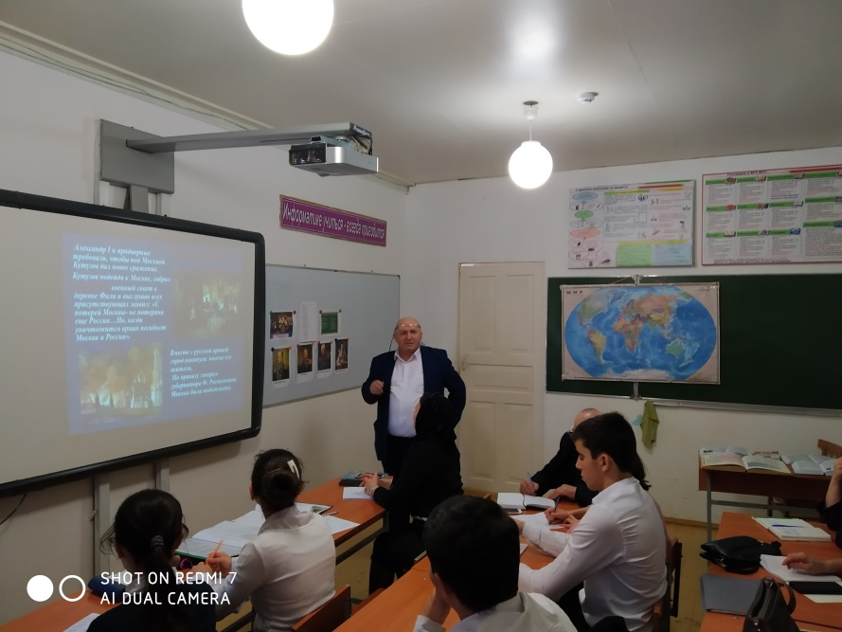
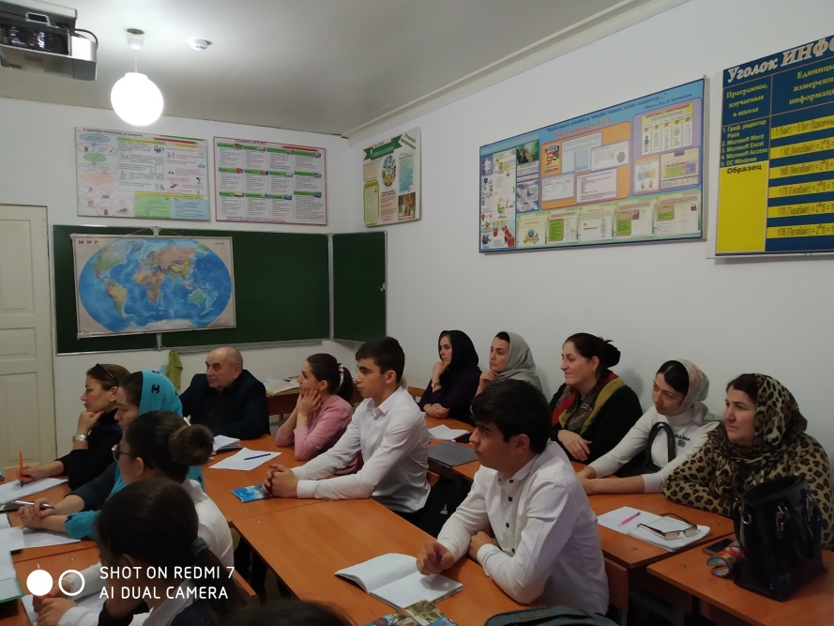

Провел: Зайналов Казимагомед Абакарович

